Святочная чысціня сяброўства
№ 3, Аўторак, 13.01.2015 г.
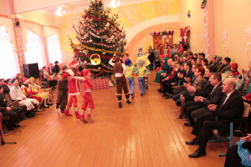
Акцыя “Нашы дзеці”, што напярэдадні Новага года праходзіла па ўсёй Беларусі, на Сенненшчыне фінішавала ў школе-інтэрнаце для дзяцей-сірот і дзяцей, якія засталіся без апекі бацькоў.
Вялікую дэлегацыю гасцей з Віцебска ўзначальваў Аляксандр Ацясаў, старшыня абласнога Савета дэпутатаў. Камітэт Дзяржаўнага кантролю Віцебскай вобласці прадстаўлялі яго старшыня Вадзім Заранкін, старшыня прафсаюзнай арганізацыі КДК Дзмітрый Камісараў, іншыя работнікі кантралюючай арганізацыі. Ларыса Волкава на навагодняе свята прыбыла ад абласной прафсаюзнай арганізацыі работнікаў мясцовай прамысловасці і камунальна-бытавых прадпрыемстваў — яна старшыня прафсаюзнай арганізацыі. У школу-інтэрнат наведваецца не першы раз. Як добрых сяброў сустракалі дзеці і педагогі выкладчыка ветакадэміі, спевака і шоўмена Глеба Лапіцкага, які на гэты раз прыехаў з Арцёмам Ігнаценкам, старшынёй пярвічнай арганізацыі ГА “БРСМ” установы адукацыі. Гэтым летам яны з іншымі дабраахвотнікамі добра папрацавалі над абуладкаваннем тэрыторыі школы-інтэрната.
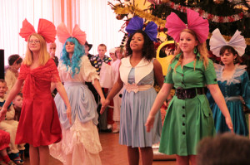
Сенненскую грамадскасць і ўладу ў школе-інтэрнаце прадстаўлялі Міхаіл Вілюга, старшыня раённага Савета дэпутатаў, Зоя Фаміна, намеснік старшыні райвыканкама, Людміла Аніськовіч, начальнік аддзела адукацыі, спорту і турызму райвыканкама, Мікалай Валачковіч, протаіерэй Свята-Мікалаеўскага храма райцэнтра, прыхажанка царквы Лілія Дзямешчанка, якая, дарэчы, шмат часу аддае, каб прышчапіць інтэрнатаўцам асновы хрысціянскай маралі. Як заўважыў дырэктар школы-інтэрната Леанід Казлоў, прадстаўляючы гасцей, “выпадковыя, абыякавыя да лёсу дзяцей людзі да нас не прыходзяць”.
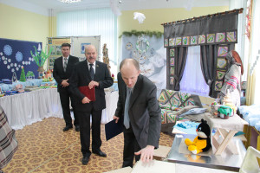
І ён мае рацыю. Перад Новым годам, які нясе з сабой цуды, радасць, госці без падарункаў і добрых пажаданняў у школу-інтэрнат з’явіцца проста не мелі права. Праўда, дзяцей і адміністрацыю здзіўляла, што падарункі былі ледзь не пад заказ. Згарэла некалькі воданагравальнікаў — калі ласка, пад ёлкай новыя, сапсаваліся тэлевізары — і іх падараваў Дзед Мароз, зразумела, з дапамогай гасцей. Цудоўным праяўленнем свята стала фінансавая дапамога школе ад абласных улад і абкама прафсаюза. Яна будзе выкарыстана на ўмацаванне матэрыяльнай базы ўстановы, на развіццё вытворчасці. Сенненская школа-інтэрнат вядома не толькі на Віцебшчыне сваімі педагагічнымі эксперыментамі, прамысловай прадукцыяй. Нездарма школа-інтэрнат мае яшчэ адну назву “Школа-фабрыка”. Госці з задавальненнем паглядзелі выставу з вырабаў, створаных на гэтым “прадпрыемстве”. Ім нават прапанавалі некаторыя рэчы купіць. А ў насельніцтва даволі запатрабаваны вуллі, аконныя рамы, дзверы з драўніны, што вырабляюцца ў школьнай майстэрні.Удзел у вытворчасці прымаюць і дзеці. Іх узровень прафесійнай падрыхтоўкі дазваляе пасля заканчэння школы атрымліваць пасведчанне аб спецыяльнасці.Хлопцы, якіх большасць у школе-інтэрнаце, сталяра і трактарыста, дзяўчаты звычайна авалодваюць навыкамі швачкі.
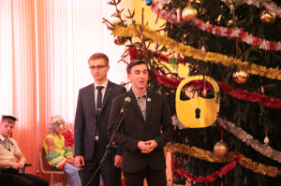
Для тых, хто па волі лёсу застаўся без бацькоўскай апекі, гэта значная падтрымка ў жыцці, шчасце.
— Вы ствараеце шчасце сваімі рукамі. І дзяржава заўжды дапаможа вам у гэтым, — запэўніў Аляксандр Ацясаў, звяртаючыся да дзяцей і педагагічнага калектыву Сенненскай школы-інтэрната. Вадзім Заранкін упэўнены, што людзей без талентаў не бывае. І шчыра падзякаваў калектыў школы за ўменне ўбачыць, развіць здольнасці кожнага выхаванца. А вось Міхаіл Вілюга і Ларыса Волкава не сумняваюцца, што нават цуд, сам са сабе не здараецца. Яго трэба стварыць кожнаму з нас. А для пераканаўчасці яны прывялі ў прыклад лёсы выпускнікоў школы-інтэрната.
Арцём Ігнаценка, Глеб Лапіцкі ў сваіх высновах пайшлі яшчэ далей. Прадстаўнікі акадэміі ветэрынарнай медыцыны ўпэўнены, што супрацоўніцтва са школай-інтэрнатам дапамагае ім асабіста, калектывам, у якіх хлопцы працуюць, станавіцца лепшымі, дасягаць высокіх вынікаў у вучобе і працы.
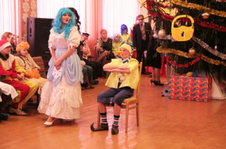
Пасля ўручэння гасцямі падарункаў, узаемных віншаванняў са святам пачалося навагодняе дзейства пад ёлкай. Галоўныя ролі ў ім, зразумела, выконвалі дзеці, якія пераўвасобіліся ў казачных герояў. Касцюмы персанажаў, маналогі інтэрнатаўцы таксама рыхтавалі самі, хоць і не без дапамогі педагогаў. Ці не ў гэтым залог шчасця, іх паспяховасці ў дарослым жыцці? Але, завяршаючы расповед пра цёплую пераднавагоднюю сустрэчу ў школе-інтэрнаце, хочацца прывесці словы, выказаныя для дарослых і дзяцей Мікалаем Валачковічам. Напярэдадні Новага года і Нараджэння Хрыстова, якія аб’ядноўваюць, збліжаюць людзей духоўная асоба заклікала: “Давайце як мага даўжэй захоўваць у гэтым жыцці дзіцячую чысціню, ледзь не роўную святасці Божага нараджэння”.
Аляксандр ЯЎГЕНАЎ.
Фота аўтара.

